淡江時報 第 1186 期
113年國科會大專生研究計畫通過85件 創歷年新高
學校要聞
【記者吳沂諠淡水校園報導】113年國家科學及技術委員會大專學生研究計畫日前公布核定結果，本次申請件數共188件，通過85件創歷年新高；通過率45.21%，通過率較112年的42.86%、111年的35.8%更高，其中理學院、商管學院分別達到63.64%和55.36%，令人驚豔。

本校鼓勵教師指導學生申請國科會大專生研究計畫，除了明訂指導學生申請並獲核定之專任教師可獲得新臺幣1萬2千元獎勵金，另在教師評鑑「輔導及服務」項目中，也明訂擔任指導老師且通過申請者，可獲得加分。

「即便研究過程中面臨許多不順遂，但當其順利完成時，還是會產生巨大的成就感。」尖端材料三李奇峰以「PtNi雙金屬奈米顆粒動態生長過程之原位光譜研究及雙功能ORR/HER的電催化效能」為題，探討PtNi雙金屬奈米顆粒合成過程中，經由不同方式所產生的影響。李奇峰對於通過計畫感到開心，提到興趣和好奇心是驅使自我學習的動力。他也規劃申請研究所，繼續從事相關領域的研究。

指導教師尖端材料科學學程助理教授王孝祖表示，他首先針對學生個人興趣跟需求，給予適當建議及討論後，學生選擇了一個既具挑戰性又具可行性的主題。該主題同時具備挑戰性與可行性，將利用同步輻射原位顯微光譜方法，深入探討奈米雙金屬的成長機制，不止對於科學上有貢獻，同時也能強化學生實驗手作能力。「這是一個令人興奮且充實的經驗，也感謝系主任的適時提醒相關細節，讓計畫案順利通過。」計畫開始執行後，除了定期討論確保研究進度及方式，他也會鼓勵學生將專題計畫成果與畢業論文或其他學術論文結合，除可提升研究的深度與廣度，也能在學術發表上得到更多收穫。

德文二覺偉倫以「從德國科幻小說《優質國度》與《消失吧，紙本世界！》探討未來科技時代下公民權利面臨的挑戰」為題，透過科幻小說的鏡頭，深入討論未來科技對公民權利的可能影響。分享自己在大一時參加大專生研究計畫說明會，認為是個非常好的學習機會，因此決定大二即申請計畫，希望藉此提升自己的研究能力，奠基學術發展。並建議有興趣申請的人「執行計畫前應明白自己的目標，且不輕言放棄；撰寫計畫過程中，每寫一段時就讓教授過目，若出現架構或邏輯的問題，才能及時修正，避免面臨重寫的危機。」

指導教師德文系副教授林郁嫺，對於覺偉倫的企圖心和研究能力給予肯定，她也分享申請過程，讓學生主動找尋自己能掌握的內容，並在自己的建議下再依序列出研究動機、提問和運用分析等。「過程中不斷歷經修正、調整和種種反思，讓學生以拼拼圖的方式撰寫這份研究計畫，是很特別的合作經驗。」

會計系教授張瑀珊認為，對於有心繼續攻讀碩士班的學生而言，申請國科會大專生研究計畫是一個非常好的踏板，除了可以提前接觸並進行學術研究，還能將研究成果論文投稿各大研討會，是未來推甄碩士班的最佳佐證資料；即使未能申請通過，她也會鼓勵學生繼續完成計畫，一樣能夠證明自己的學術研究能力。張瑀珊自107年度起開始依此方式指導學生，除了108年度外，每年指導的學生都能順利通過申請，且如願考上碩士班，最後更都能通過會計師考試。「能夠幫助有志於學術研究的學生達成目標，對我而言就是教師生涯中最棒的成就之一。」

對於想申請該計畫的學生，三位教師均建議「選擇自己正感興趣或喜歡的主題，並確認清楚的研究方向與動機」，充分蒐集資料並研讀後，再尋求指導研究該領域的老師討論，「最重要的是不要害怕失敗，從中吸取經驗，不斷改進，最終一定會成功。」
2024/08/15

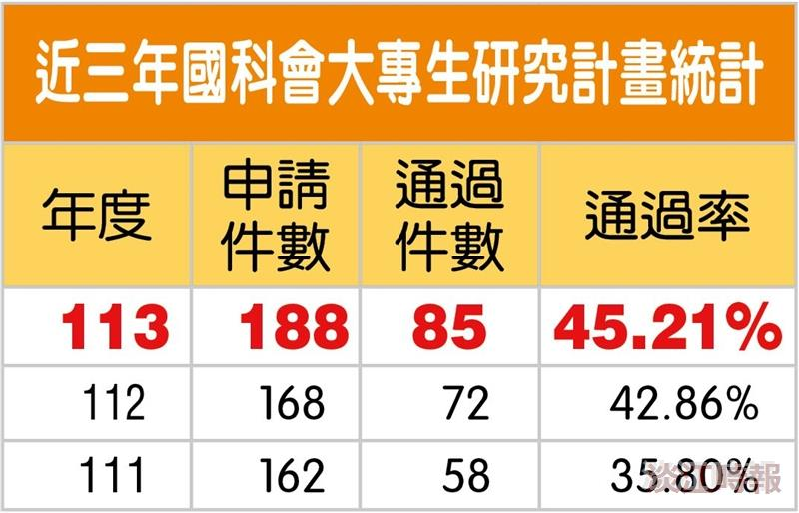
近三年國科會大專生研究計畫統計。（資料提供／研究發展處）

